Variabilidade espacial de variáveis físico-hídricas de dois Latossolos da região noroeste do Estado do Paraná
Jefferson Vieira José¹, Roberto Rezende², Patricia Angélica Alves Marques¹,
Antônio Carlos Andrade Gonçalves², Renan Soares de Souza²
¹LEB/ESALQ/USP. Av. Pádua Dias, 11, CEP 13418-900, Piracicaba, SP. Fone:(19) 3447-8553. E-mail(s): jfvieira@usp.br; paamarques@usp.br
²PGA/UEM. Av. Colombo, 5790 - Bloco J45 - Segundo Piso CEP - 87020-900 - Maringá, PR. Fone:(44) 3261-8940. E-mail(s): rrezende@uem.br, acagoncalves@uem.br; nansoares86@hotmail.com

1 RESUMO

O objetivo deste trabalho foi estudar a variabilidade espacial de variáveis físico-hídricas dos solos de duas áreas amostrais, utilizando métodos geoestatísticos. Cada área de amostragem foi dividida em 36 subparcelas de 2 x 2 m, sendo que no ponto central de cada subparcela realizou-se um teste de infiltração de água no solo para determinação da velocidade de infiltração básica. Posteriormente, determinou-se a densidade do solo, macroporosidade, microporosidade e porosidade total do solo. A caracterização da variabilidade dos resultados foi realizada segundo o resumo estatístico com a determinação das medidas de posição, dispersão e verificação da normalidade da distribuição, complementada com a verificação da presença de dados discrepantes. Para analisar a variabilidade espacial foram utilizadas técnicas geoestatísticas, por meio da análise de semivariogramas, interpolação dos dados por krigagem e construção de mapas. Foram identificadas estruturas de dependência espacial, com alcance da ordem de 5 a 8 metros, para densidade do solo e velocidade de infiltração básica.
UNITERMOS: física do solo, amostragem, água no solo.

JOSÉ, J. V.; REZENDE, R.; MARQUES, P. A. A.; GONÇALVES, A. C. A.;
SOUZA, R. S. DE.
SPATIAL VARIABILITY OF PHYSICAL ATTRIBUTES OF AN ARENIC KANDIUSTULTS IN NORTHERN REGION OF PARANA

2 ABSTRACT
The work’s purpose was the study of the spatial variability from the physical and-hydraulic attributes of soil in two sampling areas, by means of geostatistical methods. Each sampling area was divided into 36 plots of 2 x 2m, and at the midpoint of each subplot there was a test of water infiltration into the soil to determine the steady state infiltration rate. Subsequently, we determined the bulk density, macroporosity, microporosity and total porosity of the soil. The characterization of the variability of the results was performed according to the statistical summary with the determination of the position measurements, dispersion and verification of regular distribution, supplemented by checking for the presence of outliers. To analyze the spatial variability of the data, geostatistical techniques were used for the analysis of semivariograms, kriging interpolation and construction of maps. Structures of spatial dependence were identified, with a range of about 5 to 8 meters of soil bulk density and steady state infiltration rate.
KEY WORDS: soil physics, sampling, soil water.

3 INTRODUÇÃO
O estado do Paraná tem apresentado avanços importantes na prática da irrigação. Este foi o estado da região Sul que apresentou a maior expansão relativa de área irrigada (122%) quando se compara os dois últimos censos agropecuários, de 1996 a 2006. As regiões Noroeste e Norte concentram 70,5% da área irrigada do Estado, sendo que cerca de 60 a 65% destas regiões é abrangido por Latossolos (PAULINO et al. 2011; EMBRAPA, 1984; IBGE, 2009).
O conhecimento da variabilidade das variáveis físico-hídricas do solo, no espaço e no tempo, é considerado, atualmente, o princípio básico para o manejo preciso das áreas agrícolas. Contudo, ao considerar áreas uniformes quanto às suas variáveis, mesmo em pequenas áreas, podem-se interpretar erroneamente as respostas obtidas às questões existentes, pois a hipótese de ocorrência de dependência espacial estará sendo ignorada (GREGO & VIEIRA, 2005).
No entanto, torna-se necessário a utilização das ferramentas de geoestatística, pois a estatística clássica não permite observar a presença de dependência espacial, uma vez que ela não leva em consideração a distância na qual as amostras foram coletadas no campo (SILVA NETO et al. 2011). Podendo ser aplicada em mapeamentos, orientação de futuras amostragens e modelagens, permitindo, assim, estimar o valor do atributo em locais não amostrados, facilitando a gestão dos recursos naturais (GOMES et al. 2007) e especialmente no manejo de irrigação.
Souza et al. (2006) verificaram a otimização amostral de atributos de Latossolos considerando aspectos solo e relevo, concluíram que a utilização do alcance do semivariograma diminuiu o número de amostras a serem coletadas para avaliação de variáveis químicas.
As contribuições e incrementos significativos nas informações de físicas do solo a partir da abordagem geoestatística para solos da região noroeste do Estado do Paraná são pouco estudados. Diante disso, o objetivo deste trabalho foi estudar a variabilidade espacial das variáveis físicas hídricas em dois Latossolos Vermelhos típicos, de diferentes classes texturais e de manejo do solo, onde se pratica agricultura irrigada.

4 MATERIAL E MÉTODOS
4.1 Localização das áreas amostradas
Duas áreas amostrais da região Noroeste do estado do Paraná foram escolhidas. A área de amostragem um (A1) foi conduzida na Fazenda Experimental de Iguatemi da Universidade Estadual de Maringá, localizado na latitude 23º21’ S e na longitude 52º04’ W, com altitude de 561 m, em um Latossolo Vermelho distrófico textura arenosa (EMBRAPA, 2006), com desnível médio de 7%. Os valores para areia, silte e argila são, respectivamente, 710; 80 e 210 g kg⁻¹. A área de amostragem foi cultivada sob plantio convencional por aproximadamente dois anos, com culturas de milho e aveia no inverno.
A área de amostragem dois (A2) foi localizada no município de Paranavaí, PR, região Noroeste do Paraná, localizado na latitude 23º05’ S e na longitude 52º26’ W. O solo da área de amostragem um foi classificado como Latossolo Vermelho distrófico textura média arenosa (EMBRAPA, 2006). Os valores para areia, silte e argila são, respectivamente, 892; 10 e 98 g kg⁻¹, sendo que a área de amostragem vem sendo pastejada por bovinos com lotação contínua e carga animal variável com novilhas cruzadas (Zebu x Europeu) sob pastejo de gramínea coastcross (Cynodon dactylon Pers.) por aproximadamente 14 anos.
4.2 Determinação das variáveis físicas do solo
Cada área amostrada foi dividida em 36 subparcelas de 2 x 2 m (Figura 1), sendo que no ponto central de cada subparcela realizou-se o teste de infiltração de água solo. Ao final do teste de infiltração foram retiradas as amostras não deformadas de solo na camada de 0,0–0,25 m de profundidade para análise física no Laboratório de Solos da Universidade Estadual de Maringá (UEM).

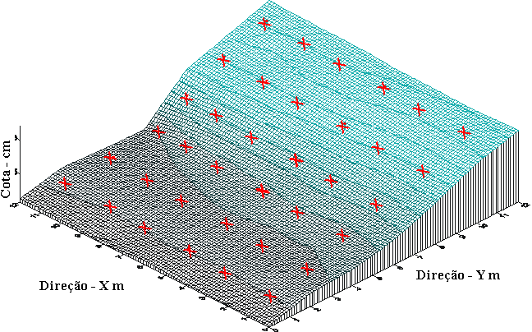 | 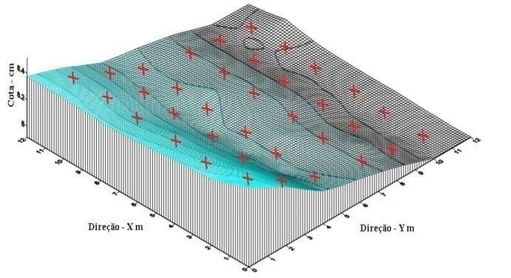
Área de amostragem um - A1 | Área de amostragem dois - A2
Figura 1. Croqui do grid de amostragem, (sinais + indicam os locais amostrados).

O teste de infiltração utilizado foi o método do infiltrômetro de anéis concêntricos de carga constante de acordo com a metodologia de Coelho et al., (2000). Com os resultados obtidos no decorrer dos ensaios, da lâmina de água acumulada no solo (I) em função do tempo de ensaio (t) obtiveram-se, por regressão linear, os parâmetros (k e n) da equação de Kostiakov (I = k t^{n}). Utilizou o software estatístico R (R DEVELOPMENT CORE TEAM, 2010). A velocidade de infiltração da água no solo foi obtida derivando-se a equação da lâmina acumulada em relação ao tempo (VI = dI dt⁻¹). Para se obter o valor da VIB, atribui o valor de -0,01 cm h⁻¹ min⁻¹ correspondente a tangente de β igual a 1º:

(1)
A densidade do solo (Ds) foi determinada pelo método da proveta. Para densidade de partículas (Dp) utilizou-se o método do balão volumétrico. A porosidade total do solo foi estimada, pela expressão Ptotal = [1 – (Dp/Ds)]. A macroporosidade (Ma) e a microporosidade (Mi) foram determinadas pelo método da mesa de tensão. A tensão de
-60 kPa foi adotada como referente a microporosidade do solo. As amostras foram realizadas de acordo com a metodologia da EMBRAPA, (1997).
4.3 Análises estatísticas
O conjunto de dados, velocidade de infiltração básica, densidade do solo, porosidade total do solo, macroporosidade e microporosidade obtidos nas áreas de amostragem foram submetidos à análise estatística descritiva e geoestatística. Na análise descritiva foram determinados os valores mínimos e máximos, média, mediana, desvio-padrão, coeficiente de variação, assimetria e curtose, utilizando o software Statistica (STATSOFT INC., 2007). A hipótese da normalidade dos dados foi testada pelo teste W, Shapiro & Wilk (1965).
Conforme o teste de normalidade verificou-se também a necessidade de transformar os dados e de avaliar as hipóteses de homogeneidade da média e independência da variância. Para tanto, utilizou-se a proposição de Libardi et al. (1996), considerados como prováveis dados discrepantes, valores menores que a diferença do quartil inferior e 1,5 vez a amplitude interquartílica ou maior que a soma do quartil superior com 1,5 vez a amplitude interquartílica.
A dependência espacial foi analisada por meio de ajuste de semivariograma, com o uso do software GS+ 5.0.3 Beta (Gamma Design Software, 2000), baseado nas pressuposições de estacionaridade, ou seja, da hipótese intrínseca (VIEIRA, 2000), estimado por:
(2)
em que, γ* (h) é a estimativa da semivariância experimental, obtida pelos valores amostrados [Z(xi), Z(xi + h)], h é a distância entre pontos amostrais e N(h) é o número total de pares de pontos possíveis, dentro da área de amostragem, com a distância h. Os modelos de ajuste considerados para os semivariogramas foram estabelecidos considerando o melhor coeficiente de determinação (R²) e soma do quadrados do resíduo (SQR). Segundo Robertson (1998) a SQR é um parâmetro mais robusto do que o R² e propicia uma medida exata, segundo a qual o modelo se ajusta melhor aos dados.
O efeito pepita refere-se ao valor do semivariograma na interceptação do eixo Y e representa a variação aleatória. Dividindo o efeito pepita pelo valor do patamar, o grau de dependência espacial das variáveis pode ser avaliado. Portanto a classificação do grau da dependência espacial (GDE) foi feita com base na razão entre o efeito pepita e o patamar [C0/(C0 + C1)], sendo considerada forte se a razão for ≤ 0,25, moderada quando esta entre 0,26 e 0,74 e fraca se ≥ 0,75 (CAMBARDELLA et al. 1994). A predição espacial foi realizada por interpolação dos valores pelo método da krigagem, de modo a definir o padrão espacial das variáveis estudadas, o que permitiu a elaboração dos mapas de distribuição espacial utilizando-se o software Surfer 8.0 (GOLDEN SOFTWARE, 2002).

5 RESULTADOS E DISCUSSÃO

Pela estatística descritiva dos dados apresentado na Tabela 1, observa-se que os valores de média e mediana são relativamente semelhantes para as variáveis densidades do solo, macroporosidade, microporosidade e porosidade total do solo. Verificam-se distribuições simétricas pelos valores de assimetria próximos de zero, para todas as variáveis, mostrando uma distribuição normal, observado também pelo teste de Shapiro-Wilk (S-W).
Com base no critério de Warrick & Nielsen (1980) para classificar o coeficiente de variação – CV (baixo – CV < 12 %, médio – 12 % < CV < 60 %, alto –CV ≥ 60 %), verificou-se que eles são baixos para as variáveis, com exceção da macroporosidade e VIB, para as duas áreas amostrais, que apresentou o coeficiente da variação classificado como médio.
Verificou-se que os valores de densidade do solo foram diferentes em ambas as áreas de amostragem estudadas. Na A1, o valor médio foi de 1,75 Mg m⁻³, com valor mínimo de 1,65 Mg m⁻³ e máximo de 1,96 Mg m⁻³. Em relação a A1, a densidade média do solo na A2 foi maior, da ordem de 1,78 Mg m⁻³, tendo variado de 1,70 Mg m⁻³ a 1,87 Mg m⁻³ . Esse fato pode ter ocorrido pelo motivo da A2 a ser utilizada para pastoreio, e segundo Fiorin (2008) o bovino, em determinadas situações, pode ser o principal agente compactador do solo, tendo inclusive maior efeito do que o maquinário utilizado nas operações agrícolas. Fidalski et al. (2008) estudaram um Latossolo Vermelho distrófico e associaram-se a alta densidade ao fluxo de animais, causando compactação da camada mais profunda (0,20 a 0,40 m).

Tabela 1. Estatística descritiva para densidade do solo (Ds), porosidade total do solo (Ptotal), macroporosidade (Ma), microporosidade (Mi) e velocidade de infiltração básica (VIB) para os dados da A1 e A2.
 | A1 |  |  |  |  | A2
 | Ds | Ptotal | Ma* | Mi* | VIB* | Ds* | Ptotal* | Ma* | Mi* | VIB* | VIB**
 | Mg m⁻³ m³ m⁻³ mm h⁻¹ |  |  |  |  | Mg m⁻³ m³ m⁻³ mm h⁻¹
Média | 1,75 | 0,30 | 0,07 | 0,24 | 15,38 | 1,78 | 0,32 | 0,04 | 0,27 | 26,13 | 1,32
Mediana | 1,75 | 0,30 | 0,07 | 0,24 | 14,90 | 1,78 | 0,32 | 0,04 | 0,26 | 21,47 | 1,26
Mínimo | 1,61 | 0,22 | 0,03 | 0,15 | 4,25 | 1,70 | 0,29 | 0,01 | 0,24 | 5,47 | 0,73
Máximo | 1,96 | 0,36 | 0,14 | 0,33 | 26,25 | 1,87 | 0,35 | 0,09 | 0,29 | 69,20 | 1,84
Qinferior | 1,70 | 0,28 | 0,05 | 0,23 | 11,64 | 1,76 | 0,31 | 0,03 | 0,26 | 12,47 | 1,09
Qsuperior | 1,80 | 0,32 | 0,09 | 0,25 | 18,78 | 1,80 | 0,32 | 0,09 | 0,27 | 36,86 | 1,56
Despad | 0,07 | 0,02 | 0,03 | 0,03 | 5,58 | 0,04 | 0,01 | 0,02 | 0,01 | 16,56 | 0,29
Assimetria | 0,48 | -0,48 | -0,46 | 0,13 | 0,17 | -0,06 | 0,06 | 0,63 | 0,34 | 1,03 | -0,25
Curtose | 0,645 | 0,645 | 0,64 | 4,89 | -0,20 | 0,39 | 0,39 | 0,91 | 0,13 | 0,75 | -0,57
Cv (%) | 4,025 | 9,104 | 35,37 | 11,76 | 30,30 | 2,13 | 4,53 | 38,77 | 4,18 | 64,09 | 21,90
Teste S-W
W | 0,98 | 0,98 | 0,96 | 0,91 | 0,973 | 0,972 | 0,9721 | 0,97 | 0,98 | 0,902 | 0,97
Pr | < 0,71 | <0,71 | <0,30 | <0,01 | <0,61 | <0,57 | < 0,57 | <0,63 | < 0,86 | <0,04 | <0,43
* dados dos valores após a remoção dos outliers; ** dados dos valores transformados em Log; S-W valores experimentais do teste de Shapiro e Wilk; Pr: probabilidade; Despad: desvio padrão; Ds: densidade do solo; Ptotal: porosidade total do solo; Ma: macroporosidade; Mi: microporosidade; VIB: velocidade de infiltração básica.

Observa-se, na Tabela 1, que os valores das medidas de tendência central média e mediana para VIB da A2, não são semelhantes, o que identifica uma distribuição assimétrica, conforme constatado por Calheiros et al. (2009). Optou-se pela transformação logarítmica e nova análise descritiva foi efetuada, pelo teste de S-W pode-se observar que há evidências de que os dados seguem uma distribuição de probabilidade normal. Os resultados obtidos são concordantes com aqueles obtidos por Eguchi et al., (2003) e Amaro Filho et al., (2007), que estudaram o tamanho da variabilidade por meio dos coeficientes de variação (CV), notaram que as variáveis que correlacionam com o movimento de água no solo são as mais variáveis, principalmente na camada de 0-0,20 m.
Os valores das medidas de tendência central da VIB para A1 são semelhantes, demonstrou que não tem necessidade de uma transformação (log normal) dos dados, indicando que os dados seguem uma distribuição de probabilidade normal, comprovado pelo teste S –W (p =0,61). Isso mostra que a maioria dos dados tende a apresentar distribuição normal, conforme Machado et al. (2007) a normalidade dos dados facilitará o ajuste dos semivariogramas.
Mesquita et al., (2002) relataram que a variabilidade encontrada nas medidas da macroporosidade, condiciona alta variabilidade da VIB, o que também pode ser confirmado pelo coeficiente de variação elevado, o que vai ao encontro dos resultados obtidos, Tabela 1.
Partindo da pressuposição de estacionaridade, o que é, de certa forma, corroborado pela semelhança entre os valores de média e mediana dos dados amostrais, foram ajustados modelos para os semivariogramas, com os respectivos parâmetros: efeito pepita, o patamar, o alcance efetivo, relação do efeito pepita/patamar, coeficiente de determinação e soma do quadrado dos resíduos das variáveis das duas áreas amostrais, Tabela 2.
Para as variáveis, densidade do solo, microporosidade nas duas áreas estudadas, ajustou-se o modelo esférico, enquanto a porosidade total do solo e macroporosidade apresentaram melhor ajuste com o modelo exponencial na A1. A variável VIB para A1 foi ajustada ao modelo esférico, com alcance de dependência espacial de 4,55 metros. Os dados de VIB para A2 permitiram ajuste ao modelo e exponencial, com alcance de dependência espacial de 8,37 metros. Pela variabilidade espacial, sugerem-se as distâncias entre amostras da variável VIB de 4,55 e 8,37 metros, respectivamente da A1 e A2.
Esses resultados concordam com os observados em várias pesquisas que indicam que o modelo esférico e exponencial podem ser empregados mais frequentemente, em relação aos outros modelos. Amaro Filho et al. (2007), estudaram os atributos físicos do Latossolo Vermelho obtiveram resultado semelhante já que a densidade do solo do solo tiveram um ajuste esférico. Gomes et al. (2007) estudaram a variabilidade espacial de atributos físicos do Latossolo Vermelho-Amarelo e sugeriram o modelo esférico para os atributos porosidade total do solo e microporosidade.
De acordo com Machado et al., (2007), o alcance de um atributo garante que todos os pontos dentro de um círculo com este raio são similares o bastante para poder serem utilizados para estimar valores para qualquer ponto entre eles. Souza et al. (2006) relatam ainda que, para garantir a dependência espacial, os pontos amostrais devem ser coletados a uma distância equivalente à metade do alcance.
A respeito dos alcances, observa-se na Tabela 2, as variáveis podem ser divididas em dois conjuntos com alcance próximos. As variáveis da A1, densidade do solo, microporosidade e VIB apresentaram alcance em torno de 5 m. Para densidade do solo e VIB, o alcance foi de 8,37 m. Os alcances da variável porosidade do solo em ambas as áreas apresentou valores semelhantes de 6,44 m.
As variáveis VIB, microporosidade e densidade do solo para A1 apresentaram parâmetros dos semivariogramas semelhantes, com valores de alcance muito próximos, indicando que a VIB da A1 pode estar associada ao espaço poroso oriundo do arranjo, da distribuição e da orientação das partículas (FIORIN, 2008; MICHELON, 2010). Ainda na Tabela 2, observa-se na A2 que os parâmetros dos semivariogramas para as variáveis VIB e densidade do solo são também semelhantes, indicando uma relação entre essas duas variáveis do solo.
Outra observação importante referente aos parâmetros dos semivariogramas ajustados para o as variáveis macroporosidade e microporosidade da A2 é que o modelo ajustado produziu um efeito pepita puro. Esse fato mostra a alta variabilidade apresentada por esta variável. Inferindo-se que amostras devem ser realizadas a distancias menores que as utilizadas na amostragem, ou seja, dois metros.
De acordo com o critério de Cambardella et al. (1994), somente as variáveis, macroporosidade da A1 apresentaram moderada dependência espacial, enquanto as demais apresentaram forte dependência espacial (Tabela 2). Segundo Silva et al., (2003) e Machado et al., (2007), isso demonstra que os semivariogramas explicam a maior parte da variância dos dados amostrais.
Miguel et al. (2009) avaliaram a variabilidade de infiltração de água no solo em duas profundidades e encontraram dependência espacial de moderada a forte, caracterizando assim necessidade do uso de ferramenta da krigagem ordinária, a fim de se delimitarem possíveis zonas de manejo diferenciado.
Tabela 2. Parâmetros dos modelos ajustados aos semivariogramas isotrópicos das variáveis estudadas nas áreas amostrais.
Variável |  | Modelo | Efeito pepita (Co) | Patamar (Co+C) | Alcance (Ao) | R² | GDE | SQR
A1 | Ds | Esf. | 0,00090 | 0,00550 | 5,07 | 0,75 | 0,16 | 7_{x 10}⁻⁰⁷
 | Ptotal | Exp. | 0,00005 | 0,00075 | 8,37 | 0,52 | 0,06 | 1_{x 10}⁻⁰⁷
 | Ma | Exp. | 0,00025 | 0,00094 | 8,37 | 0,81 | 0,26 | 9_{x 10}⁻⁰⁸
 | Mi | Esf. | 0,00090 | 0,00540 | 4,95 | 0,73 | 0,16 | 1_{x 10}⁻⁰⁹
 | VIB | Esf. | 0,00014 | 0,00085 | 4,55 | 0,74 | 0,16 | 2_{x 10}⁻⁰⁸
A2 | Ds | Esf. | 0,00001 | 0,00070 | 8,37 | 0,96 | 0,14 | 3 _{x10}⁻⁰⁸
 | Ptotal | Esf.. | 0,00014 | 0,00062 | 6,44 | 0,99 | 0,22 | 2_{x10}⁻¹⁰
 | Ma | - | 0,00012 | 0,00012 | - | - | - | -
 | Mi | - | 0.00011 | 0,00011 | - | - | - | -
 | VIB | Exp. | 0,00021 | 0,00091 | 8,37 | 0,78 | 0,23 | 2_{x10}⁻⁰⁸
Esf.: esférico; Exp.: exponencial; R²: coeficiente de determinação; GDE: grau de dependência espacial; SQR: Soma do quadrado dos resíduos

A magnitude do efeito pepita (C0) é importante na krigagem, pois, quanto maior for a diferença do C0 em relação ao patamar (C0+C) do semivariograma, maior a continuidade do fenômeno, menor a variância da estimativa, ou maior a confiança que se pode ter na estimativa (ISAAKS; SRIVASTAVA, 1989). Para estimativa de valores em locais não amostrados, foram gerados mapas de distribuição espacial (Figura 1), por meio da krigagem, a partir dos parâmetros dos modelos ajustados aos semivariogramas.
Na A1 a densidade do solo e a porosidade total do solo apresentaram valores diferenciados na direção X (Figura 2), áreas com valores maiores na direção do declive (Figura 1) a distância de aproximadamente 6 m do marco inicial, os valores de densidade do solo são elevados e distribuídos de modo uniforme. Valores mais baixos e distribuídos uniformemente foram observados desde os 6 até os 11 m. A porosidade total do solo teve uma variação inversamente proporcional com a densidade do solo.
A porosidade total e densidade do solo na A2, apresentaram também uma relação inversamente proporcional, com valores diferenciados distribuídos em uma faixa diagonal nas direções X e Y (Figura 2) e apresentaram uma relação proporcional das variáveis na direção do declive da área (Figura 1).
Amaro Filho et al., (2007), que encontraram uma relação inversamente proporcional da porosidade total do solo com a densidade do solo em um Latossolo Vermelho. Esta variação deve ser considerada, uma amostragem realizada na A1 e A2 feita aleatoriamente não representaria as verdadeiras variações.
Portanto para uma amostragem eficiente, a divisão da área em duas poderá ser considerada, contribuindo para um manejo do solo diferenciado e um eficiente manejo de irrigação.
Os resultados obtidos neste trabalho mostram semelhança com aqueles obtidos por Grego & Vieira (2005), os quais encontraram dependência espacial nas variáveis e permitiram inferir que amostragem ao acaso seria falha, pois uma estrutura de dependência espacial não seria identificada, interferindo nas respostas dos tratamentos, caso fosse instalado um experimento que exigisse independência entre amostras.

A1 | A2
Densidade do solo (Mg m⁻³)
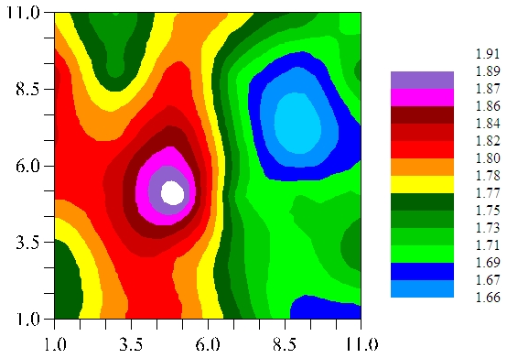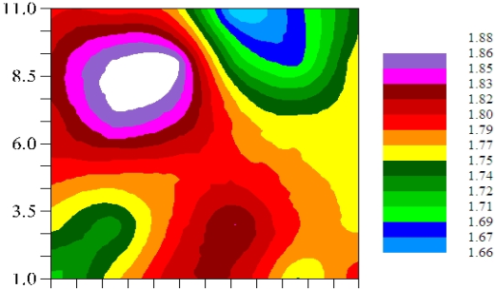
Porosidade total do solo (Mg m⁻³)
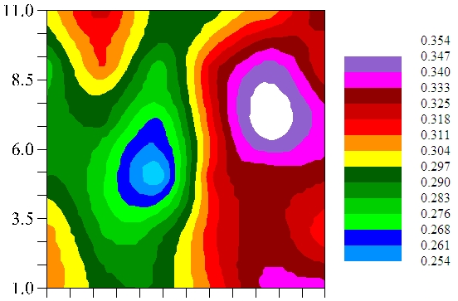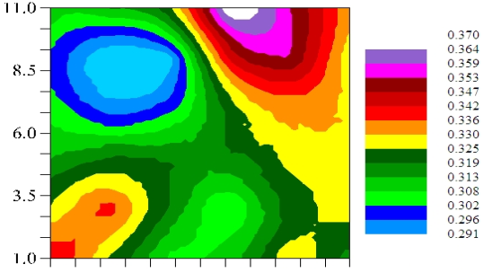
Macroporosidade (m³ m⁻³)
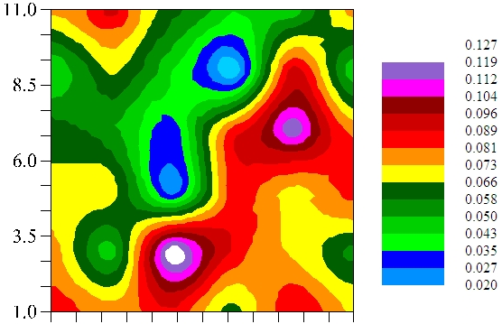
Microporosidade (m³ m⁻³)
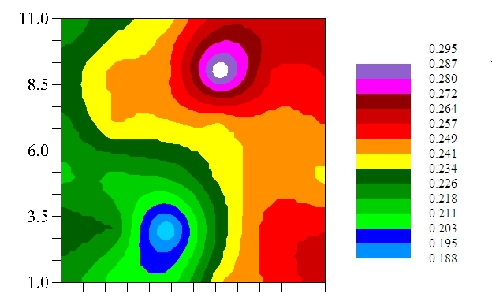
Velocidade de infiltração básica (mm h⁻¹)
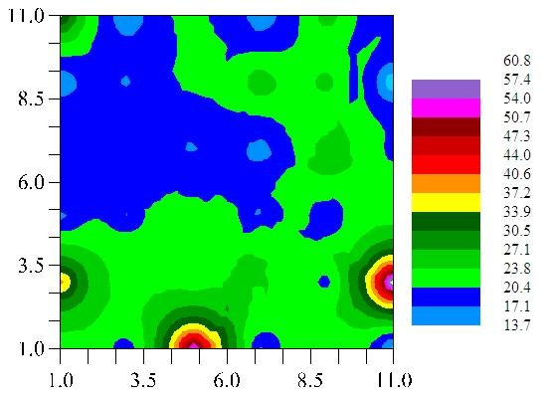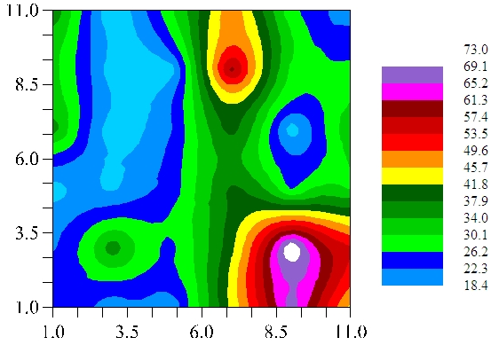
Figura 2. Distribuição espacial das variáveis estudadas nas duas áreas de amostragem.

- 6 CONCLUSÃO

A variabilidade do solo nas duas áreas amostrais, expressa pelo coeficiente de variação, é baixa para densidade do solo, porosidade total do solo e microporosidade. As distribuições dos valores obtidos para estas propriedades aproximam-se da distribuição normal.

Verificou-se estrutura de dependência espacial para as variáveis densidade do solo, porosidade do solo e VIB. Densidade do solo e VIB apresentaram alcance da ordem de 5 a 8 metros.

7 AGRADECIMENTOS

Os autores agradecem ao Ministério da Ciência e Tecnologia (MCT), à Coordenação de Aperfeiçoamento de Pessoal de Nível Superior (Capes), pelo apoio financeiro a esta pesquisa e ao Instituto Nacional de Ciência e Tecnologia em Engenharia da Irrigação (INCTEI).

8 REFERÊNCIAS
AMARO FILHO, J.; NEGREIROS, R. F. D.; ASSIS JÚNIOR, R. N.; MOTA, J.C.A. Amostragem e variabilidade espacial de atributos físicos de um Latossolo Vermelho em Mossoró, RN. Revista Brasileira de Ciência do Solo, Viçosa, v.31, n.3, p. 415-422, 2007.
BORGELT, S. C.; SEARCY, S.W.; STOUT, B. A.; MULLA, D. J. Spatially variable liming rates: a method for determination. American Society of Agriculmral Engineers. vol. 35 n.5, p.1499-1507, 1994.
CALHEIROS, C. B. M. et al. Definição da taxa de infiltração para dimensionamento de sistemas de irrigação por aspersão. Revista Brasileira de Engenharia Agrícola e Ambiental, Campina Grande, v. 13, n. 6, p. 665-670, 2009.
CAMBARDELLA, C. A.; MOORMAN, T. B.; NOVAK, J. M.; PARKIN, T. B.; KARLEN, D. L.; TURCO, R. F.; KONOPKA, A. E. Field-scale variability of soil properties in Central Iowa Soils. Soil Science Society of America Journal, Madison, v.58, n. 5, p. 1501-1511, 1994.
EGUCHI, E. S.; SILVA, E. L.; OLIVEIRA, M. S. Variabilidade espacial da condutividade hidráulica do solo saturado e da taxa de infiltração básica determinadas “in situ”. Ciência Agrotecnologia, Lavras, Edição especial p.1607-1613, 2003.
EMPRESA BRASILEIRA DE PESQUISA AGROPECUÁRIA — EMBRAPA, Serviço Nacional de Levantamento e Conservação de Solo (Rio de Janeiro). Levantamento de reconhecimento dos solos do Estado do Paraná. Curitiba: EMBRAPA-SNLCS/SUDESUL/IAPAR, 1984. Boletim Técnico, 57.
EMPRESA BRASILEIRA DE PESQUISA AGROPECUÁRIA — EMBRAPA. Centro Nacional de Pesquisa de Solos (Rio de Janeiro). Sistema Brasileiro de Classificação de solos. 2.ed. Rio de Janeiro, 2006. 306p.
EMPRESA BRASILEIRA DE PESQUISA AGROPECUÁRIA — EMBRAPA. Manual de métodos de análises de solo. 2.ed. Rio de Janeiro, Ministério da Agricultura e do Abastecimento, 1997. 212p.
FIDALSKI, J. et al. Qualidade física do solo em pastagem adubada e sob pastejo contínuo. Pesquisa Agropecuária Brasileira, Brasília, DF, v. 43, n. 11, p. 1583-1590, 2008.
FIORIN, T. T. Estimativa da infiltração de água no solo a partir de pedofunções. 97 f. 2008. Tese (Doutorado em Ciência do Solo) - Universidade Federal de Santa, 2008.
GAMMA DESIGN SOFTWARE. Geoestatistics for the environmental sciences (Version 5.0.3 Beta for Windows). Michigan, 2000.
GOLDEN SOFTWARE. Surfer for Windows version 8.0. Colorado: Golden, 2002.
GOMES, N. M.; FARIA, M. A. de; SILVA, A. M. da; MELLO, C. R. de; VIOLA, M. R. Variabilidade espacial de atributos físicos do solo associados ao uso e ocupação da paisagem. Revista Brasileira de engenharia agrícola e ambiental, Campina Grande, vol.11, n.4, p. 427-435. 2007.
GREGO, C. R.; VIEIRA, S. R. Variabilidade espacial de propriedades físicas de solo em uma parcela experimental. Revista Brasileira de Ciência do Solo, Viçosa, vol.29, n.2, p. 169-177, 2005.
INSTITUTO BRASILEIRO DE GEOGRAFIA E ESTATÍSTICA. Censo agropecuário – 2006. Rio de Janeiro, 2009.
ISAAKS, E. H.; SRIVASTAVA, R. M. An introduction to applied geoestatistics. New York: Oxford University, 1989. 561 p.
LIBARDI, P. L.; MANFRON, P. A.; MORAES, S. O.; TUON, R. L. Variabilidade da umidade gravimétrica de um solo hidromórfico. Revista Brasileira de Ciência do Solo, Viçosa, v.20, p.1-12, 1996.
MACHADO, L. O; LANA, A. M. Q.; LANA, R. M. Q.; GUIMARÃES, E. C.; FERREIRA, C. V. Variabilidade espacial de atributos químicos do solo em áreas sob sistema plantio convencional. Revista Brasileira de Ciência do Solo, Viçosa, v. 31, n. 3, p. 591-599, 2007.
MESQUITA, M. G. B. F; MORAES, S. O.; CORRENTE, J. E. More adequate robability distributions to represent the saturated soil hydraulic conductivity, Ciência Rural, Santa Maria, n, v.59, n.4, p. 789-793, out/dez, 2002.
MICHELON, C. J. Pedofunções para retenção de água de solos do Rio Grande do Sul irrigados por aspersão. Tese (doutorado em Ciência do Solo), Programa de Pós-graduação em Ciência dos solos, da Universidade Federal de Santa Maria, Santa Maria, 2010.
MIGUEL, F. R. M.; VIEIRA, S.R.; GREGO, C.R. Variabilidade espacial da infiltração de água em solo sob pastagem em função da intensidade de pisoteio. Pesquisa Agropecuária. Brasileira. Brasília, v. 44, n. 11, Nov. 2009.
PAULINO, J.; FOLEGATTI M. V.; ZOLIN, C. A.; SÁNCHEZ-ROMÁN, R. M.; JOSÉ, J. V. Situação da agricultura irrigada no Brasil de acordo com o censo agropecuário 2006. Revista Irriga, Botucatu, v. 16, n. 2, p. 163-176, abril-junho, 2011.
R DEVELOPMENT CORE TEAM. R: A Language and Environment for Statistical Computing. Vienna: R Foundation for Statistical Computing.
ROBERTSON, G.P. GS+: geostatistics for the environmental sciences – GS+ User’s guide. Plainwell: Gamma Design Soffware, 1998. 152 p.
SHAPIRO, S. S; WILK , M. B. An analysis of variance test for normality (complete samples). Biometrika, v .52, n.2, 1965.
SILVA NETO, S. P. da; SANTOS, A. C. dos; LEITE, R. L. de L.; DIM, V. P.; CRUZ, R. S. da; PEDRICO, A; NETO, D. N. das N.; Análise espacial de parâmetros da fertilidade do solo em região de ecótono sob diferentes usos e manejos. Ciências Agrárias, Londrina, v. 32, n. 2, p. 541-552, abr/jun. 2011.
SOUZA, Z. M.; MARQUES JÚNIOR, J.; PERREIRA, G. T.; MONTANARI, R. Otimização amostral de atributos de Latossolos considerando aspectos solo-relevo. Ciência. Rural, Santa Maria v.36 p.829-836, 2006.
VIEIRA, S. R. Geoestatística em estudos de variabilidade espacial do solo. In: NOVAIS R. F.; ALVAREZ, V., V. H.; SCHAEFER, G. R. Tópicos em ciência do solo. Viçosa, Sociedade Brasileira de Ciência do Solo, 2000. v.1, p.1-54.
WARRICK, A. W.; NIELSEN, D. R. Spatial variability of soil physical properties in the field. In: HILLEL, D., ed. Application of soil physics. New York, Academic Press, p.319-344. 1980.

